受講生ID： 氏名： 提出日： 年 月 日( )

科学者の芽育成プログラム 受講レポート

第1回 サイエンスカフェ
『iPadを使って検索のコツを学ぼう！』
受講日 2019年6月22日(土)
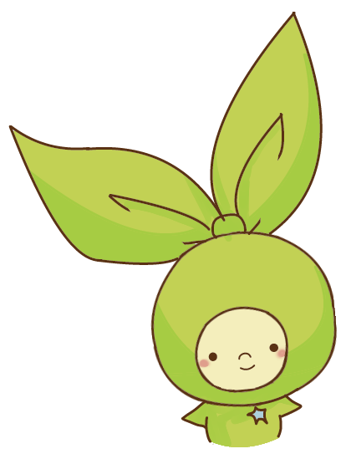
先生 理工学研究科担当教員

先生/メンターからのコメント

